«Влияние занятий шахматами на интеллектуальное развитие обучающихся»

Целью исследования являлась отличительная особенность детей, занимающихся шахматам в спортивной школе, и детей, не занимающихся шахматами.
В наблюдении принимали участие учащиеся младших классов в возрасте 7 – 10 лет. В ходе наблюдения были использованы контрольная и экспериментальная группы.
В работе нами использовались методы исследования:
- анкетирование;
- тестирование;
- наблюдение;
- математический анализ.
Исследование проводилось в городе Райчихинске на базе средней общеобразовательной школы №15, в период с октября по ноябрь 2020 года. В исследовании приняли участие 18 школьников.
I. Для исследования отношения учеников к занятиям шахматами проведено анкетирование школьников, занимающихся и не занимающихся шахматами. Учащимся были предложены следующие анкеты:
- показатели мотивации к занятиям шахматами;
- я занимаюсь шахматами, потому что это...
В первой анкете, детям было предложено ответить на восемь вопросов путём выбора ответов: «Да» или «Нет». Значение каждого ответа выражено в процентах (%).
Во второй анкете учащимся было предложено продолжить ответ «Я занимаюсь шахматами, потому что это…» Анкета состояла из шести критериев, которые также оценивались в процентах (%).
II. Для измерения познавательных качеств школьников мы воспользовались тестированием. В ходе тестирования было использовано пять различных тестов:
- оценка произвольного внимания по таблице Шульта;
- оценка объёма распределения и переключения внимания;
- оценка быстроты мышления;
- исследование оперативной памяти;
- определение избирательности и концентрации внимания по Мюнстербергу.
Виды тестов.
1. Расстановка чисел. Тест предназначен для оценки произвольного внимания. По инструкции в течение 2 минут испытуемые должны расставить в свободных клетках правого квадрата бланка в возрастающем порядке числа, которые расположены в случайном порядке в 25 клетках верхнего квадрата бланка. Числа записываются построчно, никаких отметок в левом квадрате делать нельзя.
Оценка производится по количеству правильно записанных чисел.
2. Числовой квадрат. Тест предназначен для оценки объёма распределения и переключения внимания. В квадрате с 25 клетками в случайном порядке расположены числа от 1 до 40, а 15 чисел пропущены. Обследуемый должен зачеркнуть в числовом ряду числа, отсутствующие в квадрате. Время на работу – 1,5 минуты. При обработке подсчитывается количество правильных ответов (пропуск, исправление – ошибка). По инструкции квадрат с 25 числами и числовой ряд из 40 чисел необходимо за 1,5 минуты зачеркнуть в числовом ряду числа, отсутствующие в квадрате.

Таблица 3 – Оценка объёма распределения и переключения внимания производится по девятибалльной шкале

Оценка в баллах | 9 | 8 | 7 | 6 | 5 | 4 | 3 | 2 | 1
Количество правильных ответов | 18 | 17 | 15-16 | 13-14 | 10-12 | 8-9 | 6-7 | 5 | 4

3. Быстрота мышления. Тест позволяет определить темп выполнения ориентировочных и операциональных компонентов мышления. В бланке слова, в которых пропущены буквы. По сигналу в течение 3 мин. необходимо определить недостающие буквы. Каждый прочерк означает одну пропущенную букву. Слова должны быть существительными, в единственном числе.
Обработка результатов – необходимо подсчитать количество правильно составленных слов. Показателем быстроты мышления и одновременно показателем подвижности нервных процессов (Н.П.) выступает количество правильно составленных слов:
- менее 20 слов из 40 – низкая быстрота мышления и подвижность Н.П.;
- 21 – 30 слов – средняя быстрота мышления и подвижность Н.П.;
- 31 и более слов – высокая быстрота мышления и подвижность Н.П.

4. Оперативная память школьников. Для проведения теста необходим бланк, на котором изображены геометрические фигуры. Два верхних ряда фигур обозначены буквами: а, б, в, г, д, е, ж, з, и, к. Испытуемым необходимо в нижних рядах, обозначенных цифрами, найти фигуры, адекватные верхнему ряду, обозначив их соответствующей буквой.
Уровни сформированности оперативной памяти определяются по таблице 4.
Таблица 4 – Уровни сформированности оперативной памяти

Уровни | Количество правильных ответов
Очень высокий | 9
Высокий | 7-8
средний | 4-6
низкий | 2-3
Очень низкий | 1

5. Тест Мюнстерберга. Определение избирательности и концентрации внимания. Среди буквенного текста имеются слова. Ваша задача – как можно быстрее считывая текст, подчеркнуть эти слова. Время выполнения задания – 2 минуты. Пример: «лгщьбапамятьшогхеюжп»
Обработка результатов. Оценка количества выделенных слов и количество ошибок (пропущенные и неправильно выделенные слова).
В тексте содержится 25 слов. Хорошим считается результат – 20 и более баллов (желательно без пропуска слов). Низкие показатели – 18 и менее баллов.
III. Для оценки удовлетворенности и определения влияния шахмат на младших школьников родителями, был использован метод исследования – наблюдение. Нами были разработаны бланки наблюдений и предложены родителям для заполнения. Анкеты состояли из 4 и 5 вопросов, на каждый вопрос было необходимо выбрать один из предложенных ответов. Результат опроса выражен в процентах и представлен в виде диаграмм.
IV. Математический анализ использовался с целью обработки полученных результатов в ходе всех вышеперечисленных исследований. Результаты исследования обрабатывались на компьютере с помощью программы Microsoft Office Excel. Данные, полученные при исследовании показателей экспериментальной и контрольной групп, сравнивались по критерию Стьюдента для связанных и несвязанных выборок. В процессе обработки использовались такие параметры как:
- М - средняя арифметическая;
- m - стандартная ошибка средней арифметической;
- Р - показатель достоверности.

Влияния шахмат на развитие детей младшего школьного возраста.
1. Отношение учеников к занятиям шахматами
Немаловажную роль при исследовании интеллектуальных способностей детей занимает исследование их мотивации к занятиям шахматами.
На первом этапе для исследования мотивации испытуемым предложена анкета. Вопросы и результат анкетирования занесены в таблицу 5.
Таблица 5 – Показатели мотивации к занятиям шахматами.

№ п/п | Тест, n = 18 | в %
1. | Шахматы – это увлекательная игра | 56
2. | Шахматы – это спортивные состязания | 31
3. | Самое важное в шахматах – знание правил | 38
4. | Самое важное в шахматах – это способность мыслить на несколько шагов вперёд | 69
5. | Самое важное в шахматах – внимательность и собранность. | 56
6. | Самое главное в шахматах – развитие умственных способностей | 44
7. | Отнимают занятия шахматами свободное время?  - да  - нет | 12  88
8. | Хотели бы заниматься шахматами углубленно?  - да  - нет | 75  25

Анкетирование показало, что для школьников 7 – 10 лет шахматы – это, прежде всего, увлекательная игра, которая развивает в них способность концентрироваться над поставленной задачей. Самое важное в шахматах – это способность мыслить на несколько шагов вперёд – 69%; развивать внимательность – 56%. Также мы выяснили, что для основной массы детей занятия шахматами не отнимают у них свободного времени – 88%; многие из них хотели бы заниматься этой игрой углубленно – 75%.
На втором этапе школьникам предложено анкетирование по вопросу: «Я занимаюсь шахматами, потому что…»
Результаты диагностики наглядно представлены в диаграмме:

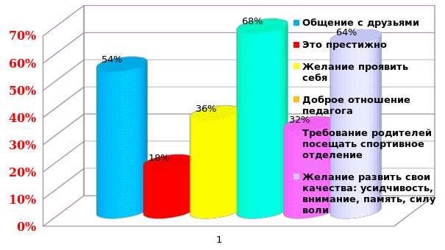

Анкетирование показало, что учащиеся младших классов занимаются шахматами, в первую очередь, из-за доброжелательного отношения преподавателя к ним – 68%; во вторую очередь, из-за желания развить свои качества такие как: усидчивость, внимание, память и сила воли – 64%; в третью очередь, из-за возможности большего общения со своими сверстниками – 54%. Желание проявить себя возникает только у 36%; 32% детей посещают занятия шахматами по требованию родителей и только 19% считают, что шахматы – это престижно.
Из материалов проведенных опросов мы видим, что школьники 7 – 10 лет, прежде всего дети, которые хотят общаться со сверстниками, играть, но при этом уже хотят развиваться, развивать свои качества. Большая часть детей приходит в шахматы самостоятельно, но есть и те, которых приводят родители. 36% опрошенных детей приходят заниматься шахматами для проявления себя и достижения определенных целей на спортивном поприще.

2. Исследование интеллектуальных способностей младших школьников
Для наглядного сравнения интеллектуальных способностей младших школьников, измерения их уровня познавательных процессов мы провели тестирование по пяти различным тестам в двух группах: экспериментальной группе (Э.Г.) и контрольной группе (К.Г.).
В тестировании приняли участие 18 учащихся, в том числе, 6 девочек и 12 мальчиков.
Результаты измерения уровня познавательных процессов представлены в таблице 6.
Таблица 6

№ п/п | Наименование тестов | К.Г. (%) | Э.Г. (%)
1. | Оценка произвольного внимания | 44 | 66
2. | Оценка объема распределения и переключения внимания | 44 | 66
3. | Оценка быстроты мышления | 51 | 78
4. | Исследование оперативной памяти | 46 | 68
5. | Определение избирательности и концентрации внимания | 56 | 77

Проведенное исследование показало, что в экспериментальной группе школьников, занимающихся шахматами, более высокие показатели, чем в контрольной группе:
- оценка произвольного внимания – 66% вместо 44%;
- оценка объёма и распределения внимания – 66% вместо 44%;
- оценка быстроты мышления (темп выполнения ориентировочных и операционных компонентов мышления) – 51% вместо 78%;
- развитие оперативной памяти – 46% вместо 68%;
- избирательность и концентрация внимания – 56% вместо 77%.
Данные показатели свидетельствуют о положительной динамике развития умственных способностей детей.

3. Наблюдение за детьми младшего школьного возраста в ходе обучения шахматам.

Анкетирование проводилось путём заочного опроса родителей с целью определения их удовлетворённости в организации образовательного процесса на занятиях шахматами. В опросе приняло участие 25 респондентов.

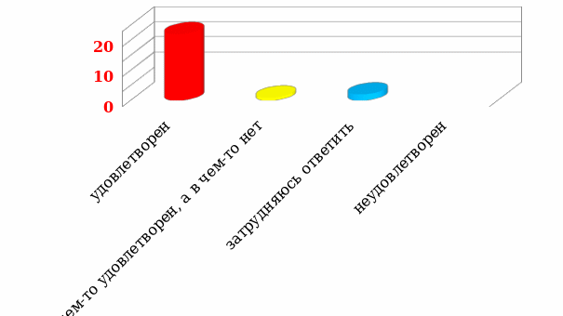

В ходе анкетирования выявлено, что родители имеют различные мнения, но большинство из них удовлетворены отношением ребёнка с педагогом. Из 25 опрошенных 22 человека ответило – удовлетворён, что соответствует 88%, в чём-то удовлетворён, в чём-то не удовлетворён – 4%, затруднились ответить – 8%, не удовлетворён – 0.
На уроках это подтверждается тем, что дети расположены к общению с педагогом, без стеснения отвечают, задают вопросы по темам и работают в ходе занятий.

На вопрос «На сколько Вы удовлетворены отношениями ребёнка с другими учащимися?» голоса родителей разделились следующим образом: 76% ответили – «удовлетворительно», 12% – «в чём-то удовлетворён, а в чём-то нет», 8% затруднились ответить, 4% остались не удовлетворены взаимоотношениями детей между собой.
Это подтверждается тем, что дети между собой дружны, у них отсутствуют конфликты, присутствует взаимопонимание, поддержка в случае проигранных партий, дети с удовольствием посещают шахматы. Беря во внимание показатель неудовлетворённости – 4% говорит о том, что некоторые дети требуют к себе особого внимания из-за свойственных им черт характера, которые влияют на их общение и вхождение в общество.
На вопрос «Удовлетворены ли Вы организацией комфортной образовательной среды в шахматном классе?» ответы опрошенных показали: 88% были – «удовлетворены», 12% – «в чём-то удовлетворены, а в чём-то нет», 4% затруднились ответить, 8% не удовлетворены условиями для занятий. Это выражается, в основном, в недостаточной оснащённости необходимого шахматного инвентаря, наличия компьютерного оборудования.

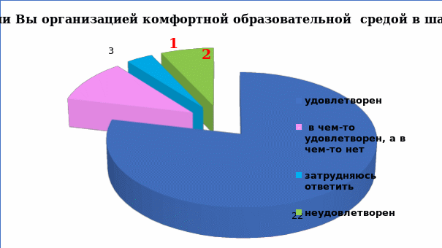

Определяя удовлетворённость организации образовательным процессом на уроке, мнение респондентов показало, что 88% «удовлетворены качеством организации урока и его преподавания», 8% – «в чём-то удовлетворены, а в чём-то нет», 4% - затруднились ответить.

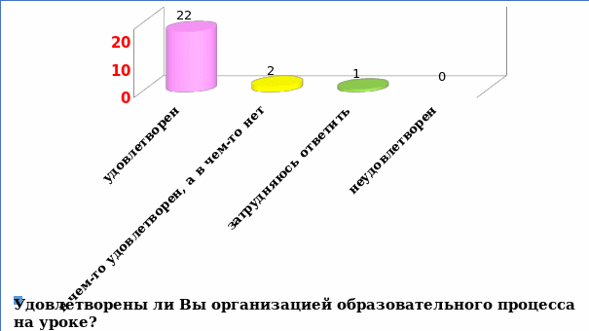

По результату наблюдения можно сделать вывод о достаточно высокой степени организации урока и его преподавания, но образовательный процесс не стоит на месте, он требует постоянного движения, развития и анализа. Также для улучшения качества преподавания необходимо своевременное обновление материально – технической и учебно – методической базы: обеспечение современными техническими средствами обучения, наглядными пособиями.

4. Анализ результатов исследования интеллектуальных способностей детей младшего школьного возраста.

В нашем исследовании был проведен эксперимент с двумя группами школьников, цель которого – наглядное сравнение интеллектуальных способностей младших школьников, измерение их уровня познавательных процессов.
В исследовании приняло участие 18 детей в возрасте от 7 до 10 лет. Эксперимент проводился в виде тестирования их познавательных процессов и влияние шахмат на их развитие.
В качестве показателей были исследованы:
- оценка произвольного внимания;
- оценка объема распределения и переключения внимания;
- оценка быстроты мышления;
- оперативная память;
- избирательность и концентрация внимания.
По результату исследования показатели интеллектуальных способностей детей младшего школьного возраста значительную разнятся. Результат сравнения показателей представлен в таблице 7 и оформлен графически в диаграмме.

№ п/п | Наименование тестов | К M±m | Э M±m | Темп роста | Р
1. | Оценка произвольного внимания | 4,0±0,18 | 5,9±0,18 | 1,9
2. | Оценка объема распределения и переключения внимания | 4,0±0,27 | 6,0±0,18 | 2,0
3. | Оценка быстроты мышления | 2,6±0,42 | 3,9±0,18 | 1,3
4. | Исследование оперативной памяти | 3,2±0,33 | 4,8±0,15 | 1,6
5. | Определение избирательности и  концентрации внимания | 2,8±0,25 | 3,9±0,18 | 1,1

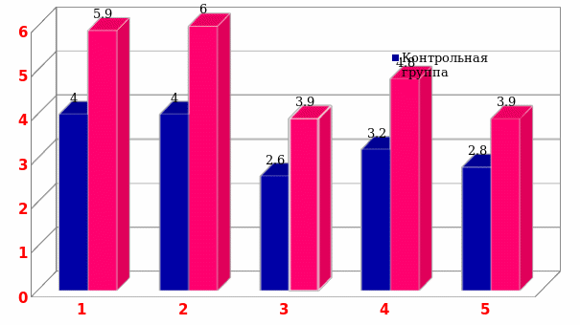
Проведенное исследование показало, что в экспериментальной группе школьников, занимающихся шахматами, более высокие показатели, чем в контрольной группе:
- оценки объема и распределения внимания – темп роста 2,0 б. (Р
- оценка произвольного внимания (выполнения ориентировочных и операционных компонентов мышления) – темп роста 1,9 б. (Р
- развитие оперативной памяти, избирательности и концентрации внимания – темп роста 1,6 б. (Р
- оценка быстроты – темп роста 1,3 б. (Р
- оценка избирательности и концентрации внимания – темп роста 1,3 б. (Р
Данные показатели говорят о необходимости и важности использования уроков шахмат в начальной общеобразовательной школе.
Для того, чтобы помочь ребенку раскрыть творческий потенциал, нам необходимо понять его психологическое состояние.
К психологическим проблемам можно отнести, в первую очередь, неуверенность в себе. Появляется боязнь соперника, пассивность в игре, страх перед решающими партиями. Чтобы преодолевать эти проблемы, нужно, в первую очередь, поднимать самооценку. Основополагающим должен стать девиз под условным названием: «Я всё могу!» Хорошо, когда ученик ещё и понимает, что это не пустые слова, а подкреплённые какими – то достижениями, пусть даже локального характера.
В процессе обучения шахматной игре не так просто удерживать внимание ребенка, которое, в основном, непроизвольно. Для этого требуются новые подходы к занятиям. Обучение должно развивать самостоятельное, критическое и творческое мышление. Для этого необходимо широкое информационное поле деятельности, различные источники информации, различные взгляды, побуждающие учащихся к самостоятельному размышлению.

Вывод.

Анализируя теоретико-методическую литературу, проведя исследовательскую работу, мы пришли к выводу, что шахматы благоприятно влияют на интеллектуальное развитие детей младшего школьного возраста.
В процессе игры развивается логическое мышление, ребенок начинает мыслить более масштабно и эффективно.
Сравнивая интеллектуальные способности школьников по пяти различным тестам, мы увидели положительную динамику в развитии умственных способностей детей. Так, в экспериментальной группе детей, занимающихся шахматами более высокие показатели, чем в контрольной группе:
- оценка произвольного внимания на 22%;
- оценка объема и распределения внимания на 22%;
- оценка быстроты мышления (темп выполнения ориентировочных и операционных компонентов мышления) на 27%;
- развитие оперативной памяти на 22%;
- избирательность и концентрация внимания на 21%.
Наиболее эффективным психолого-педагогическим приёмом преподавания шахмат, направленным на интеллектуальное развитие школьников, стала игра в шахматы командами. Именно этот приём оказывает психологическую устойчивость, даёт ребенку дополнительную поддержку, способствует его адаптации в социуме. Выполнение индивидуальных заданий в группе развивает самостоятельность самих учащихся.

